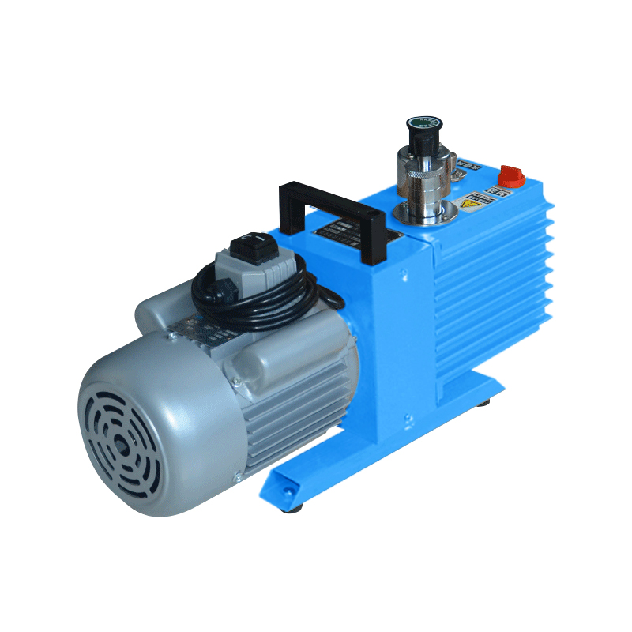
1、产品应用
2XZ-1旋片式真空泵
旋片式真空泵是用来对密封容器的抽除气体的基本设备。它可单独使用，也可用于增压泵，扩散泵、分子泵的前级泵、维持泵、钛泵的预抽泵用，可用于真空干燥、冷冻干燥、真空脱气、真空包装、真空吸附、真空成形、镀膜、食品包装、印刷、溅射、真空铸造、仪器、仪表配套、冰箱、空调流水线和实验室等真空作业以及配套使用。

2、产品特点
- 由于彻底的低噪音设计和精密的加工，从而达到了低噪音化。
- 配制特殊设计气镇阀，防止泵油混水，延长泵油的使用时间。
- 采用同类产品设计、体积小，重量轻、噪音低、启动方便。
- 配真空干燥箱、冻干机、印刷机械。
- 可配小口径转接头、KF接口、法兰接口。

- 技术参数
型号 | 2XZ-1
抽气速率 | 3.6（1）m3/h(L/S）
极限压力（分压力） | ≤6×10-2 pa
极限压力（全压力） | ≤1.33 pa
转速r/min（50/60HZ） | 1400/1700
电机功率 | 0.25kw
电源电压 | 220V
进气口口径 | φ20mm
噪音 | 62dBA
容油量 | 0.7L
外形尺寸 | 485×130×250mm
包装尺寸 | 538×215×360mm
毛重/净重 | 18/17 Kg

- 装箱清单
序号 | 类别 | 名称 | 规格 | 数量
1 | 主 机 | 真空泵 |  | 2XZ-1
 |  |  |  | 1
2 | 橡胶件 | O型密封圈 | 6×1.9
2 | 橡胶件 | O型密封圈 | 8×2 | 1
2 | 橡胶件 | O型密封圈 | 18×2.4
2 | 橡胶件 | O型密封圈 | 20×2.4 | 1
2 | 橡胶件 | O型密封圈 | 30×3.1
3 | 其他配件 | 排气阀片 |  | 1
3 | 其他配件 | 止回阀头 |  | 1
3 | 其他配件 | 旋片弹簧 |  | 5
3 | 其他配件 | 真空泵油 |  | 1
4 | 文 件 | 使用说明书 |  | 1
4 | 文 件 | 检验合格证 |  | 1
4 | 文 件 | 质量保修单 |  | 1

